Kernboorlosser ½" gaz
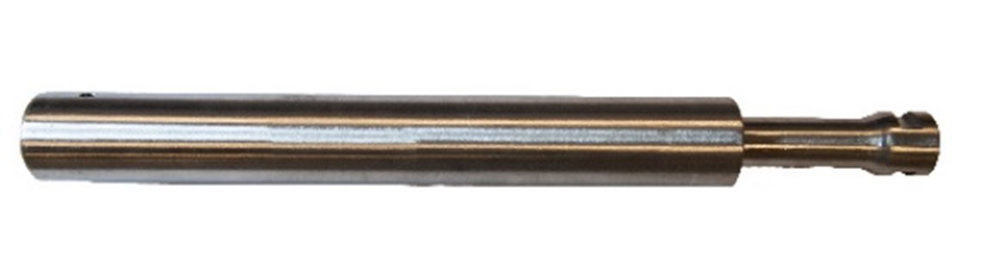
Verwijderen van boorkern uit boortube of vastgeslagen boor in beton, zonder gebruik van ander gereedschap.
Snel en zonder beschadiging van uw boortube. Kernboorlosser is van RVS.
